PLENÁRIO DAS DELIBERAÇÕES
PROTOCOLO | PROJETO DE LEI INDICAÇÃO  PROJ. DEC. LEGIS. MOÇÃO  REQUERIMENTO EMENDA  PROJ. RES. RESOLUÇÃO | Nº 023/2023
PROPONENTE: SÔNIA FERREIRA – PSDB
A Vereadora que a presente subscreve em conformidade com o texto regimental. Solicitam a Mesa Diretora para que depois de ouvido o Soberano Plenário. Envie expediente ao Excelentíssimo Prefeito Municipal Nelson Cintra Ribeiro, copia ao Secretário de Infraestrutura Alexandre Vieira e a empresa responsável pela iluminação pública do município.

SOLICITA A MANUTENÇÃO DE ILUMINAÇÃO NA:
- RUA DR. COSTA MARQUES (ENTRE AS RUAS GENERAL DE OLIVEIRA E RUA JOSÉ BONIFÁCIO)
- RUA QUATORZE DE JULHO. ( ENTRE AS RUAS CORUMBÁ E CÂNDIDO MARIANO)
- RUA QUATORZE DE JULHO, PERTO DA LOJA OBRA MAIS ( ENTRE A AVENIDA LARANJEIRA E RUA FRANCISCO DE OLIVEIRA)

JUSTIFICATIVA

Senhor Presidente,
Nobres Vereadores.

Esta indicação tem como finalidade atender a solicitação da dos moradores destas ruas, haja vista que estas se encontram escuras.
Tendo como objetivo a manutenção da iluminação e o melhor para a nossa população, aguardamos o pronto atendimento da proposição.

Sala de Sessões, 20 de junho de 2023.

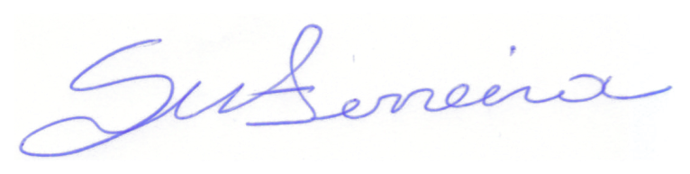
Atenciosamente.

SÔNIA FERREIRA
VEREADORA – PSDB



